一、电机基本信息:

1.工作电压:24v~42v,母线欠压约为22.9v,过压约为43.9v,额定功率350w,实测42v最大能到370w左右.
2.该电机使用一颗定制的MCU来控制,型号为CBQ100,推测应为STSPIN32F0(STM32F03x)
3. 6颗MOS管丝印均为P60B6SN,为单颗V_DSS=60V,I_D=60A的NMOS.

二、接口定义:

如图所示:

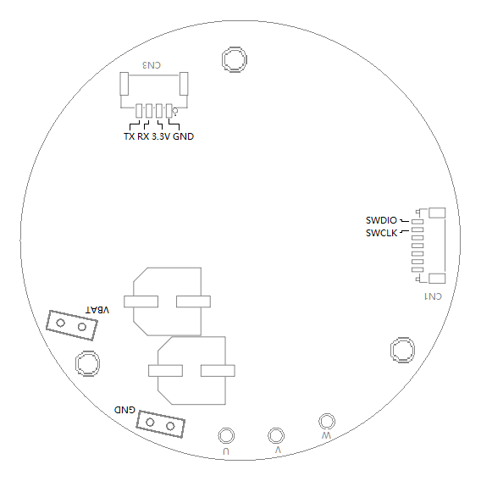
(注:1.右侧 CN1(SH1.0-7P) 还包含NRST,GND,MCU_VCC等,图中均未标注,也不知道 对应的哪个引脚
2.左上方 CN3(GH1.25-4P)中的TX和RX标注可能相反,请注意
3.图片尺寸/比例不代表真实尺寸,仅供参考
)

三、通讯协议(仅为部分,包含部分推测内容,不能保证所有格式都正确,实际通讯较为复杂):
在此仅介绍第一套用于运行控制的:
使用UART,38400bps,8N1
请求帧(主机->电机,5字节):
字节0 | 字节1 | 字节2 | 字节3 | 字节4
帧头 | 命令码 | 参数L | 参数H | 校验和
0x55 | CMD | P_L | P_H | SUM

响应帧(电机->主机,7字节):
字节0 | 字节1 | 字节2 | 字节3 | 字节4 | 字节5 | 字节6
帧头 | 命令码 | 数据0 | 数据1 | 数据2 | 数据3 | 校验和
0x55 | CMD | D_0 | D_1 | D_2 | D_3 | SUM

校验和算法:
请求帧:SUM = (0x55 + CMD + P_L + P_H) & 0xFF
响应帧:SUM = (0x55 + CMD + D_0 + D_1 + D_2 + D_3) & 0xFF
若命令码为0x2n,则D_0代表故障码,D_1代表NTC温度(-30~+127℃)
D_2/D_3为16位数据,小端

请求与应答(包含推测内容,不保证100%对应原厂):

CMD | 名称 | 参数 | 应答 | 可能的用途
0x11 | 心跳 | None | None | 通讯保持
0x21 | 读设备标识 | None | 552100870200FF | 返回设备标识
0x22 | 读母线电流 | None | CMD=0x22;D2,D3=I(mA) | 返回母线电流
0x23 | 读速度 | None | CMD=0x23;D2,D3=速度 | 返回速度,与0x31同单位(内部单位/1000)
0x24 | 读功率 | None | CMD=0x32;D2,D3=P(W) | 返回实际功率(U*I),单位W,固定回0x32
0x25 | 读被控量 | None | CMD=上一条命令码或0x34 | 若上帧为0x22则返回电流,0x23/0x31->速度,0x24/0x32->功率,若对应控制环未稳定,则返回0x34,可轮询
0x31 | 设定目标速度 | P=u16LE, 0或[20,75] |  | 写速度环目标值,对应内部[20000,75000],0=停转,超范围返回错误码0x0A(错误码部分见下文)
0x32 | 设定目标功率 | P=u16LE,  0或[10,300]W |  | 写功率环目标值,单位W,对应内部[10000,300000]mW,0=停转,超范围返回错误码0x0A(错误码部分见下文)
0x33 | 复位/停止 | None | 55330000000088 | 电机停转

错误应答:
应答 | 错误码 | 可能的含义
5511FF00000065 | 0xFF | 帧头错误
55110B00000071 | 0x0B | 校验和错误
55110A00000070 | 0x0A | 参数越界
5511080000006E | 0x08 | 未知命令码/格式不正确
CMD=0x11,D_0=错误码

上述任何一类错误连续累计16次或大约1600ms未收到有效帧,则停转

0x22,0x23,0x24解析示例:
0x22示例:
发送
0x55 0x22 0x00 0x00 0x77
示例接收

0x55 0x22 0x00 0x1B 0x61 0x01 0xF4
解析:D_2=0x61,D_3=0x01
计算:(0x01 << 8) | 0x61 = 0x0161
0x0161(16)=353(10) mA
温度(D_1):0x1B(16)=27(10)℃

0x55 0x22 0x00 0x1E 0xBE 0x06 0x59
解析: D_2=0xBE,D_3=0x06
计算:(0x06 << 8) | 0xBE = 0x06BE
0x06BE(16)=1726(10) mA
温度(D_1):0x1E(16)=30(10)℃

0x55 0x22 0x00 0x1F 0x32 0x07 0xCF
解析:D_2=0x32,D_3=0x07
计算:(0x07 << 8) | 0x32 = 0x0732
0x0732(16)=1842(10) mA
温度(D_1):0x1F(16)=31(10)℃
0x23示例:
发送
0x55 0x23 0x00 0x00 0x78
示例接收

0x55 0x23 0x00 0x1E 0x2D 0x00 0xC3
解析: D_2=0x2D,D_3=0x00
计算:(0x00 << 8) | 0x2D = 0x002D
0x002D(16)= 45(10)
温度(D_1):0x1E(16)=30(10)℃
0x55 0x23 0x00 0x1E 0x26 0x00 0xBC
解析: D_2=0x26,D_3=0x00
计算:(0x00 << 8) | 0x26 = 0x0026
0x0026(16)= 38(10)
温度(D_1):0x1E(16)=30(10)℃

0x55 0x23 0x00 0x1E 0x27 0x00 0xBD
解析: D_2=0x27,D_3=0x00
计算:(0x00 << 8) | 0x27 = 0x0027
0x0026(16)= 39(10)
温度(D_1):0x1E(16)=30(10)℃
0x24示例:
发送
0x55 0x24 0x00 0x00 0x79
示例接收
0x55 0x32 0x00 0x19 0x0A 0x00 0xAA
解析: D_2=0x0A,D_3=0x00
计算:(0x00 << 8) | 0x0A = 0x000A
0x000A(16)= 10(10)W
温度(D_1):0x19(16)=25(10)℃

0x55 0x32 0x00 0x1E 0x5F 0x00 0x04
解析: D_2=0x5F,D_3=0x00
计算:(0x00 << 8) | 0x5F = 0x005F
0x005F(16)= 95(10)W
温度(D_1):0x1E(16)=30(10)℃

0x55 0x32 0x00 0x21 0x9E 0x00 0x46
解析: D_2=0x9E,D_3=0x00
计算:(0x00 << 8) | 0x9E = 0x009E
0x009E(16)= 158(10)W
温度(D_1):0x21(16)=33(10)℃

End

